Հավելված N 1
ՀՀ կառավարության 2017 թվականի
մարտի 30-ի N 356 - Ա որոշման

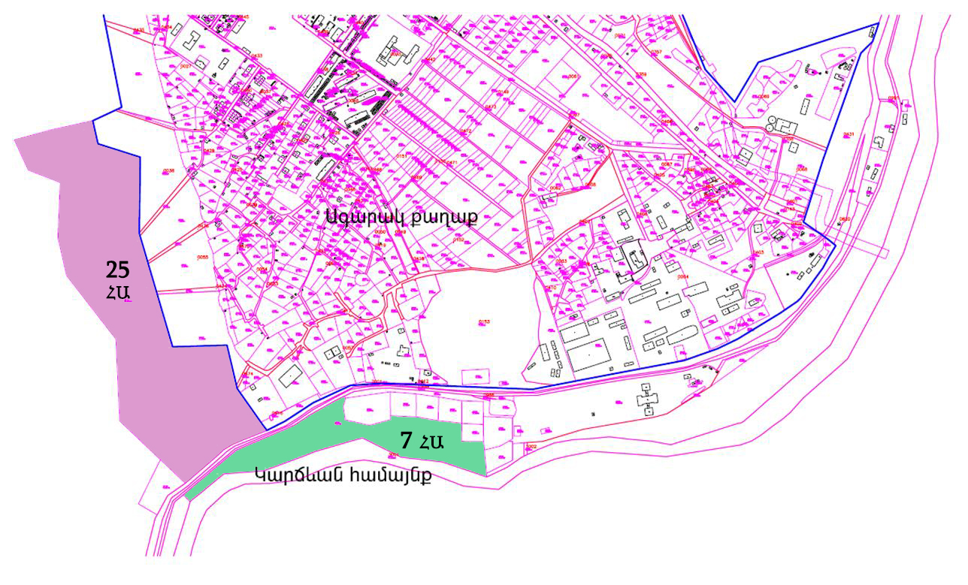
ՀԱՅԱՍՏԱՆԻ ՀԱՆՐԱՊԵՏՈՒԹՅԱՆ
ԿԱՌԱՎԱՐՈՒԹՅԱՆ ԱՇԽԱՏԱԿԱԶՄԻ
ՂԵԿԱՎԱՐ-ՆԱԽԱՐԱՐ Դ. ՀԱՐՈՒԹՅՈՒՆՅԱՆ

